Городской конкурс творческих работ юных генеалогов
«Родословные петербургских школьников»

Военный альбом прадеда как исторический документ

Касаткин Михаил Алексеевич,
ученик 7 «А» класса
ГБОУ лицей №226
Фрунзенского района
Г. Санкт-Петербурга
Руководитель:
Берестовитская Светлана Эрленовна,
учитель русского языка и литературы, к.п.н.

2016 г.
Введение
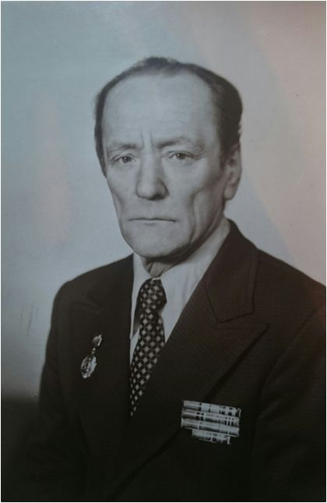
Уловить конкретный облик глобальной истории…
Ж. Ревель
В последние десятилетия в исторической науке появилось новое направление – микроистория.
В энциклопедии дается следующее определение этого термина: «микроистория — дисциплина исторической науки, изучающая историю через всестороннее воссоздание жизни «маленьких людей», одного из «незнаменитых» и в то же время в чем-то нетривиальных представителей того или иного социального слоя» [1].
«Микроистория не претендует на глобальные обобщения или на широкий охват материала. Предметом рассмотрения является случай, то, что произошло с конкретным человеком или в небольшой общности людей. В этом смысле можно говорить, что микроистория изучает повседневную жизнь», - пишет об этом направлении исследований историк А.Б. Соколов [2].
К микроисторическим исследованиям я отношу свою работу о судьбе прадедушки, о его военном и трудовом пути. Через историю своего рода понять историю своей родины, «уловить конкретный облик глобальной истории» в жизненном пути обыкновенного, простого человека, не оставшегося в Большой истории, но делавшего ее – стало сверхзадачей моего исследования.
***
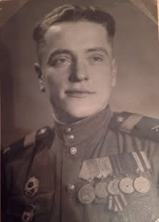
Меня назвали Михаилом в честь моего прадеда – Иванова Михаила Ивановича. Я не застал своего прадеда при жизни, и единственная вещь, дошедшая до меня, – это его боевой альбом, который он подарил моему отцу. В этом альбоме собраны его фотографии и награды военной и послевоенной жизни, этот альбом – краткая история его жизни, душевная и безумно интересная. В этом альбоме есть его стихи, а также отсканированные грамоты, удостоверения к медалям и даже настоящая газета, в которой рассказывается о нём. Мне самому интересен этот альбом и история жизни прадеда, поэтому свою исследовательскую работу я решил посвятить этой теме.
Вообще, исследование своей семьи и предков очень интересно, а сейчас - в ХХI веке, когда очень немногие пережившие войну живы, мы последнее поколение, заставшее их. Это очень грустно, но пока есть шанс что-то узнать о них и у них – этим надо пользоваться!
Цели моего исследования – восстановить боевой и жизненный путь моего прадедушки, узнать, как он воевал и как он жил до и после войны.
Задачи исследования – изучить наш семейный архив в поисках документов, содержащих информацию о его жизни; провести интервью с членами семьи, а главное, с моей прабабушкой – женой прадедушки; также я собираюсь изучить материалы о нём, размещённые в интернете на сайте «Подвиг Народа», «Память народа» и др.
***
По рассказам прабабушки, мой прадед родился 16 ноября 1925 года в Старицком районе Калининской области в зажиточной крестьянской семье. На момент его рождения в семье уже было три сына и одна дочь. Он стал самым младшим в семье, самой старшей была дочь – ей было двенадцать, когда родился мой прадед.
В семье были прекрасные отношения, с братьями мой прадед тоже был в отличных отношениях. Михаил был ещё ребёнком, когда погиб его брат. Он погиб в результате нелепого несчастного случая – упал с дерева прямо у дома. Это дерево очень долго было страшным знаком для семьи, оно постоянно напоминало о трагедии.
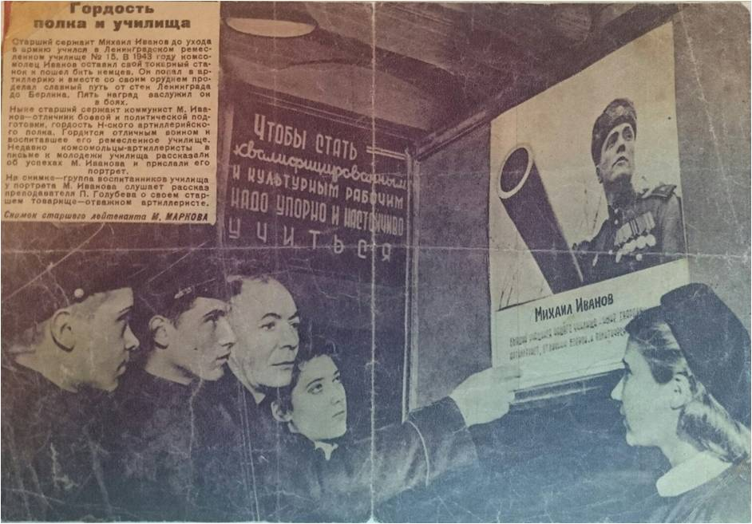
В возрасте 5 лет прадед с семьёй переехал в Ленинград, семья была вынуждена уехать из-за начавшейся коллективизации и раскулачивания крестьянских хозяйств.
Уже в Ленинграде он пошёл в школу, которая находилась на Васильевском острове, где и поселилась семья. После окончания 7 классов пошёл в ремесленное училище №15. Заканчивал прадед ремесленное училище, уже когда начал разгораться огонь войны.
Очень скоро началась страшная блокада Ленинграда. Он пробыл в блокадном городе больше года, а затем ушёл на фронт.
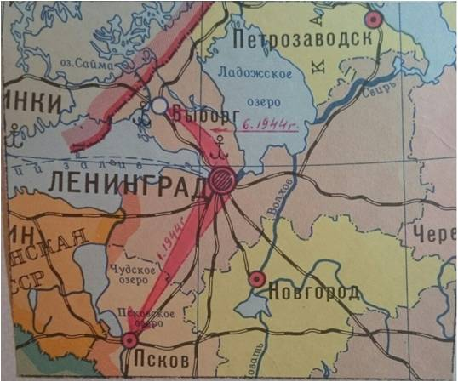
Он ушёл на фронт добровольцем в конце 1942 года, сразу, как только ему исполнилось 17.
Он был брошен на оборону Ленинграда, а точнее, на Синявинские высоты, где велись активные боевые действия, решающие судьбу Ленинграда.
Синявинские высоты — возвышенность до 50 м над уровнем моря в Южном Приладожье, южнее современного поселка Синявино, опорный пункт обороны германских войск. В районе высот в 1941-1944 годах велись жесточайшие бои во время битвы за Ленинград. Владение высотами позволяло контролировать обширную территорию шлиссельбургско-синявинского выступа от Ладожского озера на севере до реки Мга на юге, являвшуюся оптимальным местом для прорыва блокады, так как расстояние между Ленинградским и
Рисунок 1. Карта из прадедушкиного альбома
Волховским фронтами в районе выступа было минимальным.
В 1980-х годах на Синявинских Высотах. был организован мемориальный комплекс. На сегодняшний день он включает в себя две памятных аллеи, стелу Героям Советского Союза, мемориал «1941-1944», родник памяти, братские захоронения и множество отдельных памятных знаков, устанавливаемых родными и однополчанами.
Каждую весну и лето здесь работают поисковые отряды — точное число воинов, погибших здесь, на Синявинских высотах, и до сих пор не найденных, не знает никто; основная часть потерь — личный состав воинских частей и подразделений Волховского и Ленинградского фронтов.
По самым приблизительным оценкам поисковиков, необходимо найти и захоронить останки десятков тысяч советских воинов [3].
На Синявинских высотах проходила ожесточённая битва, наши войска несли огромные потери.
Понимая это, командир отправил моего прадеда, как самого молодого бойца, с документами в тыл. Вскоре весь его полк погиб, а он остался единственным выжившим. Именно поэтому, когда праздновалось 9 мая, ему было особенно горько и грустно. Это очень страшно – осознавать, что ты единственный выживший среди всех своих...
В начале войны с моим прадедом произошёл один эпизод. Его отца тоже забрали на фронт, отправили защищать тыл. Мой прадед узнал местонахождение отца, нашёл его, и им даже удалось встретился! Такое получалось не у всех. Моему прадеду особенно повезло - его отец, мать и сестра пережили войну.
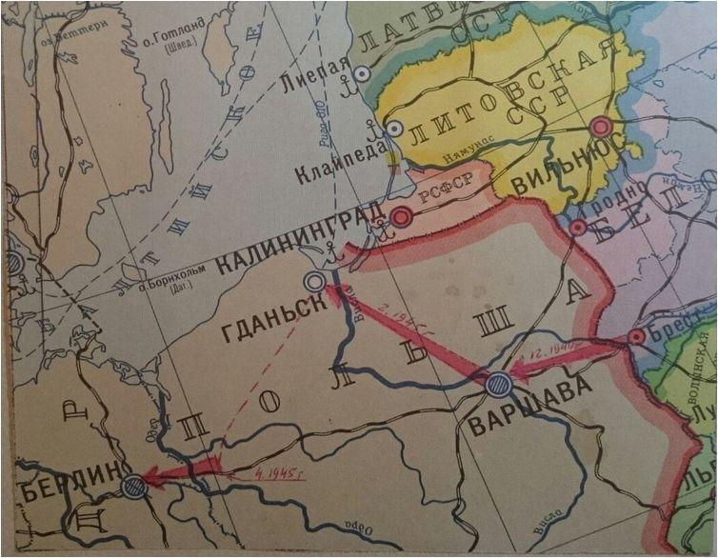
После гибели полка прадеда приписали к артиллеристам. Обучался артиллерийским навыкам он уже на ходу. По документам он значится как красноармеец топослужбы батареи топографической разведки 3 Отдельного Гвардейского Разведывательного Артиллерийского Красносельского Краснознаменного Дивизиона. Военное звание – гвардии младший сержант [4].
Михаил Иванович прошёл героический путь от блокадного Ленинграда до стен Рейхстага. После снятия блокады Ленинграда он участвовал в боях под Псковом (1944 год). После освобождения Пскова и Бреста от немецких войск советские войска двинулись в Восточную Польшу. Прадед принял участие в освобождении
Варшавы и Гданьска и в завершении войны участвовал в боях за взятие Берлина, где и расписался на стенах Рейхстага.
За это время он был награждён медалями «За оборону Ленинграда», «За освобождение Варшавы» и «За взятие Берлина». Также прадед был награждён медалью «За отвагу», которая очень ценится среди участников ВОВ. Вот выдержка из приказа [5,6].
Рисунок 2. Карта из прадедушкиного альбома
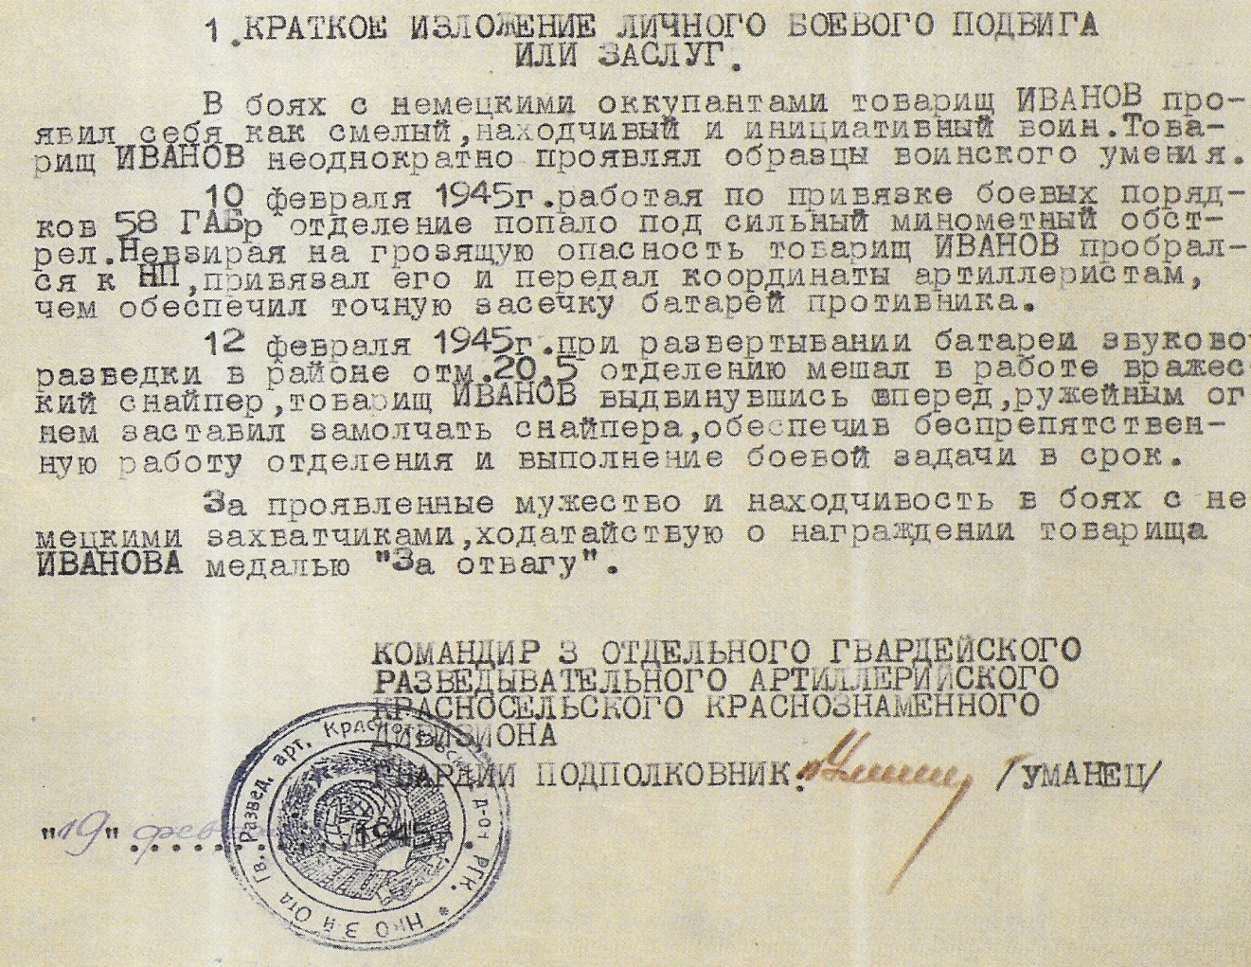

*Привязка боевых порядков - это разведывательные работы, заключающиеся в определении координат и высот боевых позиций, постов, пунктов управления и нанесение их на топографическую карту, схему. НП – наблюдательный пункт, с которого производится скрытое наблюдение. Это глаза и уши артиллерии. Их устраивают на возвышенностях, откуда хорошо виден нужный участок местности. На НП присутствует разведчик, ведущий постоянное наблюдение.

Звуковая разведка – способ определения местонахождения объекта по создаваемому им звуку. Применяется для выявления расположения артиллерийских батарей противника и ведения контрогня по ним. Батарея звуковой разведки состоит из нескольких звукоприемных постов, центрального регистрирующего прибора со станцией звукозаписи и поста предупреждения. С помощью батареи возможно вести пристрелку и определять координаты огневых позиций своей артиллерии.

При переброске, перегруппировке артиллерийских войск разведывательные артиллерийские дивизионы всегда первыми направлялись в места боевых действий, чтобы успеть изучить местность, собрать необходимые сведения о противнике и создать топографическую основу для развертывания артиллерии.

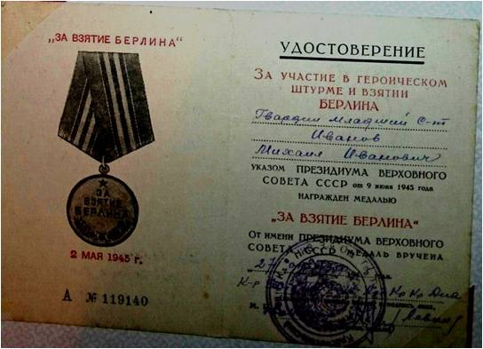
Артиллерийская разведка всегда требовала большого напряжения и хитрости, а наблюдение – методичности. А тщательно организованная разведка дает преимущество над врагом [7] .
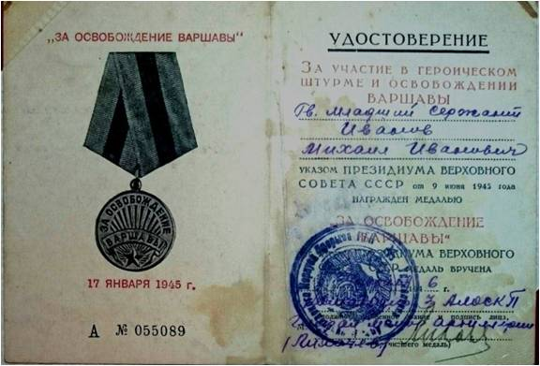
Прадед посвятил своему военному пути четверостишие:
От Пулкова мы не ушли ни шагу,
Мы знали, что за нами Ленинград.
Награждены медалью за Отвагу
А для солдата выше нет наград!

В прадедушкином альбоме сохранилась вырезка из газеты с небольшой заметкой, которая называется «Гордость полка и училища» и фотографией. На ней Иванов Михаил Иванович рядом с пушкой, на груди – пять боевых наград.
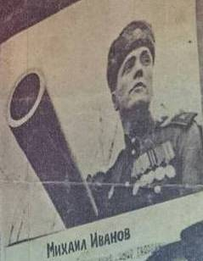
«Старший сержант Михаил Иванов, - говорится в заметке, - до ухода в армию учился в Ленинградском ремесленном училище №15. В 1943 году комсомолец Иванов оставил свой токарный станок и пошел бить немцев. Он попал в артиллерию и вместе со своим орудием проделал славный путь от стен Ленинграда до Берлина. Пять наград заслужил он в боях.
Ныне старший сержант коммунист М.Иванов – отличник боевой и политической подготовки, гордость артиллерийского полка. Гордится отличным воином и воспитавшее его ремесленное училище. Недавно комсомольцы-артиллеристы в письме к моложежи училища рассказали об успехах М Иванова и послали его портрет…».
После окончания войны он продолжил служить в Советской Армии, параллельно учась в училище на топографическую специальность.
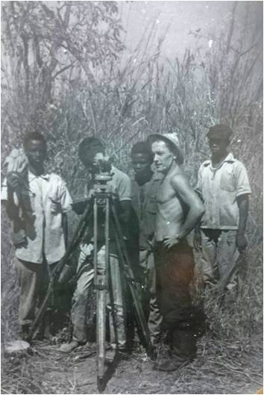
В 1954 году он был принят на работу в Западный геофизический трест на должность младшего топографа-геодезиста. Его топографическая специальность позволила ему получить эту должность.
Сначала его отправили в экспедицию в Кестеньгскую партию, находящуюся в деревне Олонга в районе Лоухи (Карелия). Проработав в Карелии два года, он был направлен в Амакинскую экспедицию, находившуюся в Якутии. Там прадед проработал 4 года, и затем снова вернулся в трест.
В 1964 году прадед был направлен по разнарядке в экспедицию в Гвинею. Там в 1965 году заболел малярией и был вынужден вернуться в Ленинград. После этого снова работал в тресте и участвовал в геологических экспедициях по всему Советскому Союзу.
В его трудовой книжке множество благодарственных записей за активное участие в общественной работе и рационализаторские предложения. За период с 1965 по 1980 годы им было разработано и внедрено в производство более 18 рационализаторских предложений, имевших значительный экономический эффект.
И в честь этого героического человека меня назвали Михаилом, чем я очень горжусь.

***
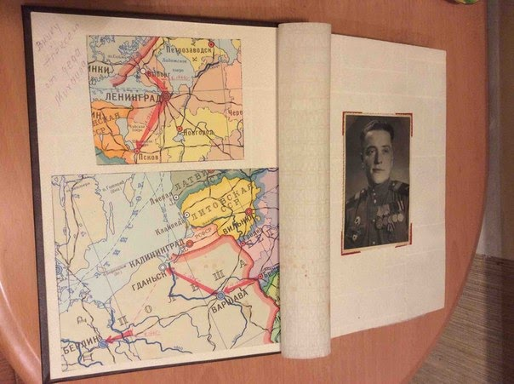
«Не забывайте рода своего, прошлого своего, изучайте своих дедов и прадедов. Старайтесь записывать все, что можете, о прошлом рода, семьи, дома, обстановки, вещей, книг и т.д. Старайтесь собирать портреты, автографы, письма, сочинения печатные и рукописные всех тех, кто имел отношение к семье, к роду, знакомых, родных, друзей. Пусть вся история рода будет закреплена в вашем доме и пусть все около вас будет наполнено воспоминаниями, так чтобы ничего не было мертвого, вещного, неодухотворенного».
Павел Флоренский.
Эти слова Павла Флоренского напрямую относятся к микроистории и моему исследованию как к примеру микроистории. Ведь сбор записей предков, их вещей, фотографий, изучение их жизней – это и есть микроистория.
Я согласен с Павлом Флоренским: мы должны знать наших предков, нашу историю, наше прошлое. Ведь действительно, альбом – это просто неодушевлённая вещь. Но теперь, когда я проделал эту работу, этот альбом уже не просто вещь, он стал одухотворённым, он стал почти живым. У меня получилось добится этого, и поэтому я доволен своим исследованием.

Список литературы и интернет-источников
1. Микроистория. Фонд знаний «Ломоносов» [электронный ресурс]. URL: http://lomonosov-fund.ru/enc/ru/encyclopedia:0129521. (дата обращения 01.03.2016).
2. Соколов А.Б. Введение в современную западную историографию.- Ярославль, 2002.- С. 102.

3. Бои за Синявинские высоты [электронный ресурс]. URL: https://ru.wikipedia.org/wiki/%D0%91%D0%BE%D0%B8_%D0%B7%D0%B0_%D0%A1%D0%B8%D0%BD%D1%8F%D0%B2%D0%B8%D0%BD%D1%81%D0%BA%D0%B8%D0%B5_%D0%B2%D1%8B%D1%81%D0%BE%D1%82%D1%8B. (дата обращения 01.03.2016).
4. Интернет-портал «Подвиг народа» [электронный ресурс]. URL: http://podvignaroda.mil.ru/?#id=24699497&tab=navDetailManAward. (дата обращения 01.03.2016).
5. Интернет-портал «Память народа» [электронный ресурс]. URL: https://pamyatnaroda.mil.ru/heroes/podvig-chelovek_nagrazhdenie24699497/ (дата обращения 01.03.2016).
6. Никифоров Н. Н., Туркин П. И., Жеребцов А. А., Галиенко С. Г.Артиллерия / Под общ. ред. Чистякова М. Н. - М.: Воениздат МО СССР, 1953.

7. Павел Флоренский — своим детям. RusLit – русский язык и литература в школе [электронный ресурс]. URL: http://ruslit.biz/pavel-florenskij-svoim-detyam/. (дата обращения 01.03.2016).

